3.8. PO Trénování paměti – uber písmeno, cvičíme jemnou motoriku, zpíváme
4.8. ÚT Příprava zdravé svačiny, procházka, luštíme křížovky, hrajeme karty
5.8. ST Setkání – Pomoc na Ukrajině, slovní hříčky, posezení v zahradním altánu
6.8. ČT Biblická hodina, slovní pyramidy , trénujeme smysly – chuť, čich, hmat
7.8. PÁ Vzpomínáme na cestování, procvičujeme paměť - kdo víc slov vymyslí
10.8. PO Pranostiky na srpen, zrakové vnímání, známé lidovky a lidoví zpěváci
11.8. ÚT Příprava pečeného čaje, vzpomínáme na zavařování, slova opačná
12.8. ST Posezení na zahradě, procvičujeme paměti – letní přesmyčky, hra Bingo
13.8. ČT Biblická hodina, cvičení s overbally, vzpomínáme: hřibaření, jazykolamy
14.8. PÁ Pobyt na zahradě, tvoření v keramické dílně, Česko pro pamětníky
17.8. PO Vzpomínkový kufr – móda na léto, procházka vsetínským parkem
18.8. ÚT Připravujeme pomazánku, filmy cvičí paměť-poznej herce
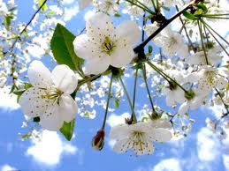
19.8. ST Vzpomínáme – žně a senoseče, procvičujeme hmat, stolní hry
20.8. ČT Biblická hodina, posezení v altánku, zpívání o létu, lidová rčení,
AZ kvíz
21.8. PÁ Cvičení na židlích, relaxace u zmrzliny, slova na dané písmeno
24.8. PO Posezení na zahradě - slovní fotbal, zvířata v naší paměti
25.8. ÚT Pečeme koláč s rybízem, vzpomínáme na náš první školní rok
26.8. ST Cvičení paměti s míčem - jména měst, procházka, film pro pamětníky
27.8. ČT Biblická hodina, vzpomínáme na slavné sportovce, poznej po zvuku
28.8. PÁ Cvičení na protažení těla, vzpomínáme na zahradničení, keramická dílna
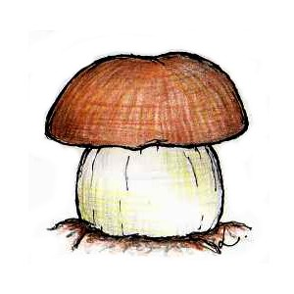
31.8. PO Co patří k létu, zahradní procházka – ochutnávka úrody, čtení pro radost

